- Лучшая разработка занятия по организации урочной и/или внеурочной деятельности обучающихся с ограниченными возможностями здоровья, в т.ч. материалы по организации коррекционно-развивающих занятий, индивидуализация образования.
- Ахтарьянова Мария Николаевна
- mashunya_niki@mail.ru
Муниципальное казенное дошкольное образовательное учреждение «Детский сад комбинированного вида №17» города Аши Челябинской области.
4. Конспект индивидуальной НОД. Автоматизация звука [р]. Лексическая тема «Новогодний праздник»
Возраст: старшая группа.
Образовательная область: речевое развитие
Цель: Автоматизировать навык четкого произношения звука [р] в словах, предложениях.
Коррекционно-образовательные задачи:
- Активизация и актуализация словаря по теме «Новогодний праздник».
- Совершенствование навыка слогового анализа.
- Формирование межполушарных связей.

Коррекционно-развивающие задачи:
- Развивать фонематические процессы, слуховое внимание.
- Корригировать и развивать диалогическую речь через формирование ответа полным предложением.
- Корригировать и развивать слуховое восприятие.
- Корригировать и развивать мелкую моторику.
- Развивать умение согласовывать речь с движением, ритмичность и плавность движений.
- Развивать тембровый слух, чувство ритма, ассоциативное мышление, воображение.
- Продолжить автоматизацию правильного произношения и дифференциацию звуков [р] - [л].
Воспитательные задачи:
- Формировать навык самоконтроля и самооценки;
- Воспитывать познавательный интерес к звуковой стороне речи;
- Воспитание активности, самостоятельности, инициативности на НОД
Оборудование. Пособия елка, снеговик, синий и зеленый шары, пособия артикуляционной гимнастики в технике паперкрафт, предметные картинки с изображениями новогодних шаров, слоговые схемы.
Предварительная работа. Разучивание упражнения «Снежок», подбор литературы, изготовление пособий в технике паперкрафт.
Ход занятия
1. Организационный момент. Кинезиологическое упражнение «Снежок». Формирование межполушарного взаимодействия. Объявление темы занятия.
Логопед здоровается с ребенком и приглашает его в кабинет.
Логопед.- Лиза, как ты думаешь какой самый главный зимний праздник, который с нетерпением ждут взрослые и дети? (Новый год).
Сегодня мы поговорим с тобой о Новогоднем празднике, поиграем в интересные игры. Я надеюсь, что ты будешь стараться говорить правильно и красиво. Давай выполним упражнение "Снежок".
Раз, два, три, четыре, (Загибают пальчики).
Мы с тобой снежок лепили. ("Лепят снежок").
Круглый, крепкий, очень гладкий, (Показывают круг, сжимают ладони, гладят одной ладонью другую).
И совсем-совсем не сладкий. (Грозят пальником).
Раз — подбросим. ("Подбрасывают").
Два — поймаем. ("Ловят").
Три — уроним. ("Роняют").
И... сломаем. (Стучат ладонями об стол).
Н. Нищева
2. Логопедический укрепляющий массаж для губной мускулатуры и мышц языка.
Укрепление губной мускулатуры.
- Поглаживание от середины верхней губы к углам.
- От середины нижней губы к углам.
- Поглаживание носогубных складок от углов губ к крыльям носа.
- Пощипывание губ.
- Покалывание губ.
3. Артикуляционная гимнастика. Упражнения для формирования правильного уклада звука [р].
Логопед: Прежде чем мы отправимся наряжать елку, подготовимся.
Логопед приглашает ребенка к зеркалу и предлагает выполнить несколько упражнений артикуляционной гимнастики для подготовки артикуляционного аппарата к постановке звука [р]. Выполняются упражнения «Улыбка», «Моляр», «Грибок», «Лошадка».
4. Дыхательная гимнастика. Упражнение «Снежинка».
Логопед: Зимой как известно идет снег. Попробуем вместе сдуть снежинку?
Нормализация дыхания.
Кружится и хохочет метель под Новый год
Снег опуститься хочет, а ветер не даёт
И весело деревьям и каждому кусту
Снежинки, как смешинки танцуют на ветру.
По предложению логопеда и вместе с ним ребенок дует на снежинку, вдыхая через нос, а выдыхая ртом.
5. Игра «Подбери картинки к схемам». Совершенствование навыка слогового анализа слов.
Педагог помещает на стол несколько новогодних подарков картинки с изображениями новогодних игрушек (дрова, ракушка, робот, рубашка, гитара, рупор) и две слоговые схемы.
Логопед. - Рассмотри картинки. Вспомни названия новогодних игрушек. Все ли они тебе известны? Выбери игрушки, названия которых делятся на два слога и помести их под первую схему, затем выбери игрушки, названия которых делятся на три слога и помести их под вторую схему.
Ребенок выполняет задание. Логопед оценивает его работу.
6. Упражнение «Будь внимательным». Развитие фонематического слуха. Слуховая дифференциация звуков [р], [л].
Логопед дает ребенку желтый и зеленый флажки и предлагает ему поиграть в игру «Будь внимательным» для различения звуков [р], [л]. Услышав слово со звуком [р], ребенок должен поднять зеленый флажок.
Услышав слово со звуком [л], ребенок должен поднять желтый флажок.
Логопед произносит следующие слова: шар, мороз, тигр, лошадка, груша, лампа. рыба.
7. Игра «Повтори за мной». Автоматизация звука [р] в словах разной слоговой структуры и звуконаполняемости, в предложениях.
Логопед раскладывает перед ребенком картинки и предлагает сначала повторить отельные слова, а потом предложения. Ребенку нужно повторить за логопедом следующие слова и предложения.
Волшебный, яркий праздник:
Все это — Новый год,
И Дед Мороз — хороший —
Подарки раздает!

Дед Мороз ко мне придет,
Мне подарок принесет,
Оживают чудеса,
С Новым годом всех, ура!
8. Игра «Украсим елку»
- Посмотри на елку. Что ты видишь на ней?
Елочные игрушки.
Назовите их.
- У меня остались еще игрушки, и ты сейчас ими попробуешь украсить елку.
Ответ начинайте со слов «Я украсил елку шаром с …»
- Чем ты украсил елку?
9. Упражнение «Рисую двумя руками». Формирование межполушарного взаимодействия, развитие мелкой моторики.
Логопед предлагает ребенку обвести пальцами снежинки на елочных шарах обеими руками одновременно. Ребенок получает два шара с одинаковым рисунком снежинок.
10. Окончание занятия. Оценка работы ребенка.
Логопед предлагает ребенку вспомнить, чем он сегодня занимался, что ему понравилось делать, и оценивает его работу.

Приложение 1

«Артикуляционная гимнастика»
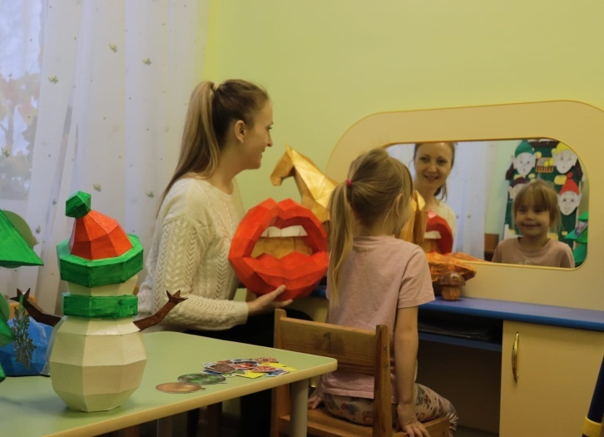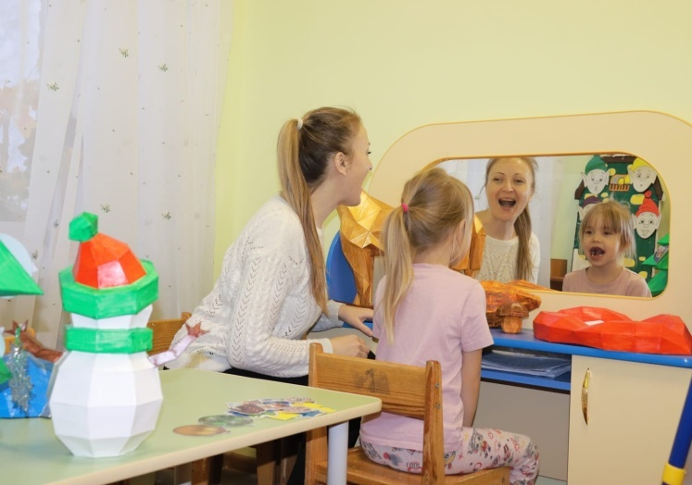

«Украсим елку» «Новогодние шары»

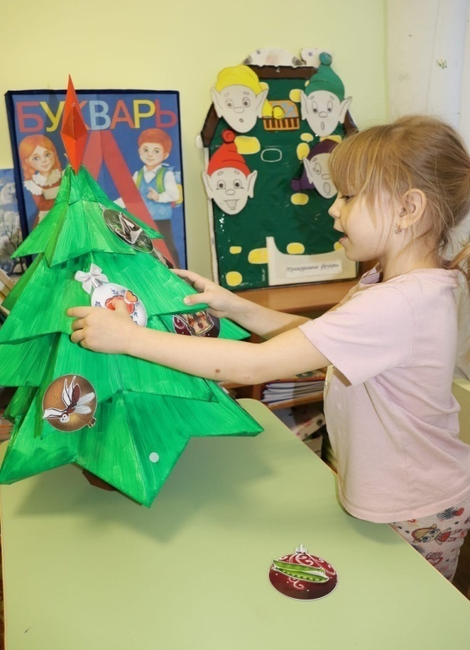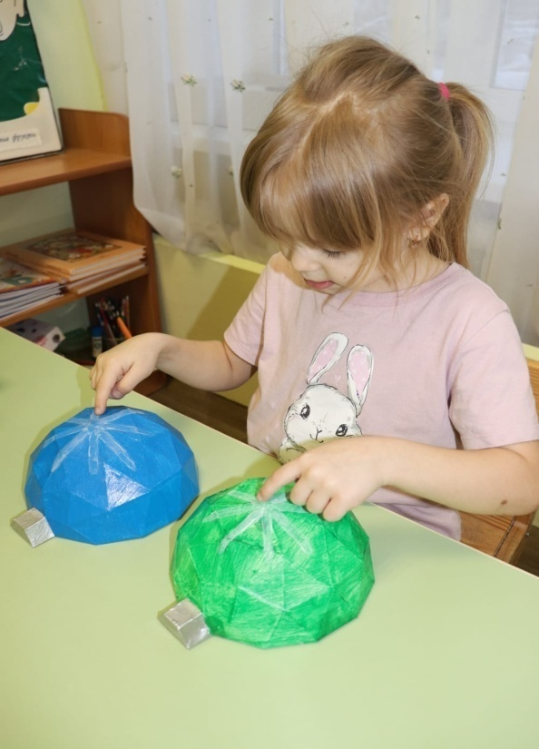

Приложение 2

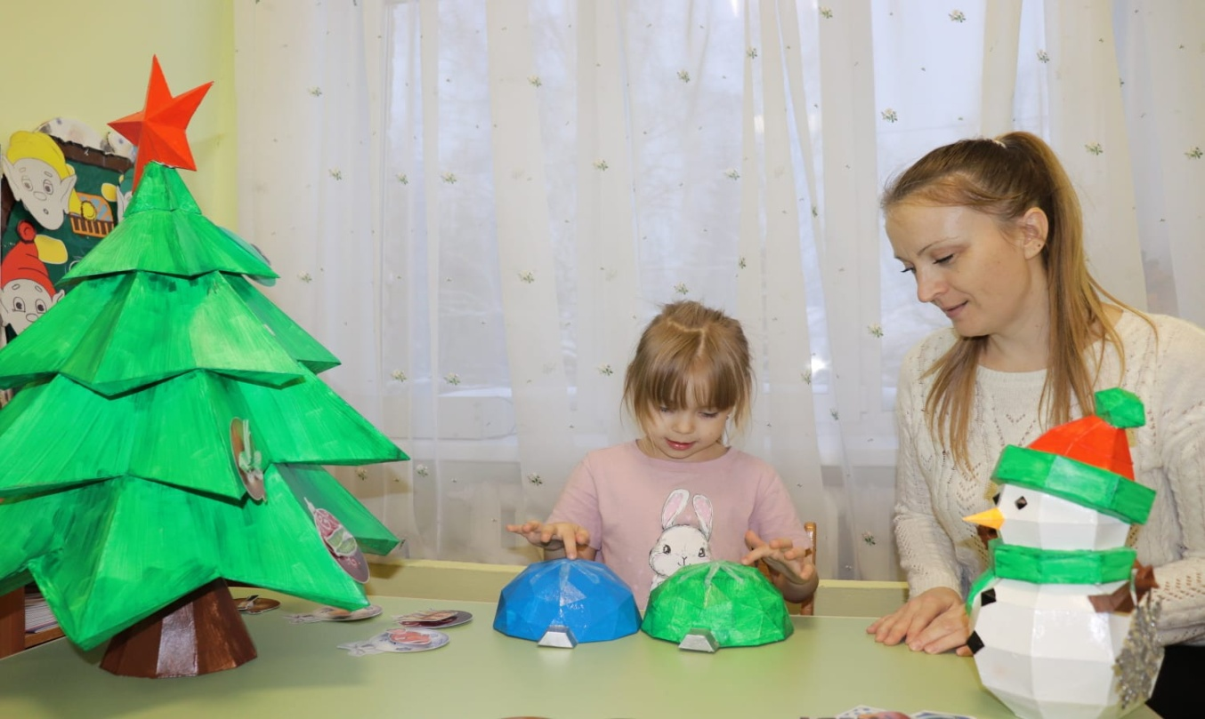

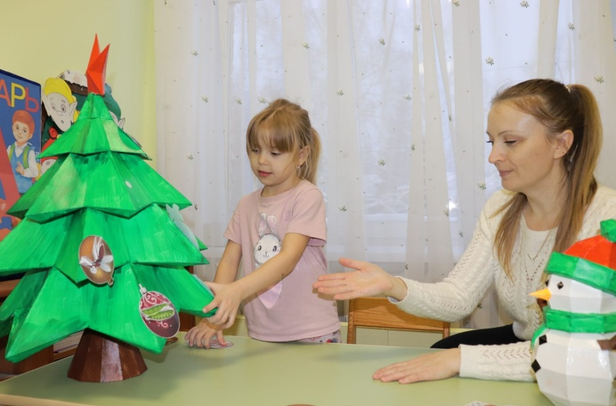

«Сдуй снежинку» «Новогодние подарки»

